Interkulturelle Kompetenzen erwerben
Vierwöchiger tutoriell begleiteter E-Learning-Kurs
Freitag, 18. September 2026 - Freitag, 16. Oktober 2026

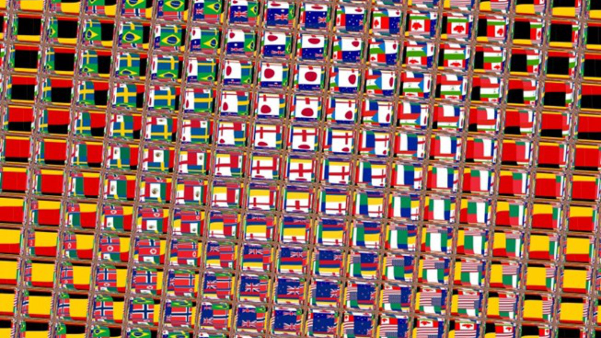
Wilhelmine Wulff | pixelio

Online

Interkulturelle Kompetenzen fördern gesellschaftliches Miteinander und persönliche Weiterentwicklung.

Inhalt:
Unsere Gesellschaft ist divers und wir alle bringen unterschiedliche Prägungen mit. Je besser wir uns der verschiedenen kulturellen Hintergründe bewusst sind, desto klarer können wir kommunizieren und Missverständnisse minimieren. Interkulturelle Kompetenzen helfen Menschen mit und ohne Migrationshintergrund. Dass sich diese Schlüsselqualifikation finanziell auszahlt, hat die Wirtschaft früh erkannt. Doch ist sie genauso von großer Bedeutung für die Zivilgesellschaft und für demokratische Teilhabe.

Der vierwöchige Onlinekurs mit einer einführenden Auftaktveranstaltung beinhaltet folgende Themen: Welche Möglichkeiten und Grenzen interkultureller Kommunikation gibt es? Inwiefern beeinflussen kulturelle Prägungen sowie verbale und nonverbale Kommunikationsmuster unsere Wahrnehmung und unser Verhalten? Wie entstehen Stereotypisierungen und Vorurteile, und wie lassen sie sich abbauen? Welche Konsequenzen hat das für Verwaltungshandeln?

Ein Fazit ist gewiss: Interkulturelle Kompetenzen fördern gesellschaftliches Miteinander und persönliche Weiterentwicklung.
Programm:
Vier Module bieten einen inhaltlichen Überblick über das Thema Interkulturelle Kompetenzen. Sie werden Woche für Woche frei geschaltet.
Modul 1:
Kulturtheoretische Grundlagen und interkulturelle Kommunikationshürden

Was ist Kultur? Welche Funktionen und Dimensionen

hat sie? Wodurch entstehen kulturelle Missverständnisse und wie beeinflussen sie unser Handeln?
Modul 2:
Migrationsgeschichte und Integrationspolitik in Deutschland und Baden-Württemberg

Wie verlief Migration und Integration seit dem Zweiten Weltkrieg in Deutschland und speziell in Baden-Württemberg? Welche Menschen kamen, was sind die Gründe und die hauptsächlichen Herkunftsländer?
Modul 3:
Interkulturelle Kompetenzen:
eine Voraussetzung im Verwaltungshandeln

Im Verwaltungshandeln gelten spezifische Bedingungen, unter denen Menschen unterschiedlicher Herkunft interagieren. Wie kann die Kommunikation optimiert werden?
Modul 4:
Interkulturelle Kompetenzen:
Praxisfeld Flüchtlingshilfe

Die Arbeit mit geflüchteten Menschen stellt eine besondere Herausforderung dar: Wie sind sprachliche Hürden zu überwinden? Wie geht man mit kulturellen Unterschieden um? Wie kann die besondere Situation Geflüchteter (z.B. Traumata) berücksichtigt werden?
Zielgruppe:
Offen für Interessierte
Organisation:
Auftakt-Treffen per Videokonferenz im Kursraum

Beim Auftakt haben die Teilnehmerinnen und Teilnehmer die Möglichkeit, sich und das Leitungsteam kennen zu lernen und in das Thema einzusteigen. Eine Einführung in die Lernumgebung bereitet auf die folgende Online Phase vor.
Online-Phase

Vier Wochen im Anschluss an die Auftaktveranstaltung: Jede Woche wird ein inhaltliches Modul frei geschaltet, zu dem eine Aufgabe gestellt wird. Die Ergebnisse werden in Foren diskutiert, so dass man zeitversetzt auf die Beiträge der Anderen reagieren kann. Ein Tutor moderiert die Diskussion und ist ständiger Ansprechpartner.

Abschluss-Treffen

Zum Schlusspunkt des Kurses werden beim Abschluss-Treffen die Lernerfahrungen bezüglich der Methode und Inhalte ausgetauscht.

Der Austausch bietet die Möglichkeit, Kontakte zu vertiefen und Pläne für die Zukunft zu schmieden!

Termin:
Freitag, 18. September 2026, 14:00 Uhr - Freitag, 16. Oktober 2026, 16:00 Uhr
Referierende:
Dr. Felix Schroeter
Leitung:
Sabine Keitel
Kontakt:
Sylvia Rösch, Tel.: (0711) 16 40 99 45, E-Mail: sylvia.roesch@lpb.bwl.de
Ort:
Gebühren:
Teilnahmegebühr 15,00 €

Seminar-Nr.: 46/38a-26 (Bei Rückfragen bitte angeben)

Zur Anmeldung:

